Классный час в 4 а на тему: «Скажем-нет коррупции с детства»
Цели:
1.Образовательная: Познакомить с явлением коррупции: сутью, причинами, последствиями. Дать характеристику понятий «коррупция», «корысть» познакомить с формами проявления коррупции, ее последствиями, а также нормами уголовной ответственности за коррупционную деятельность;
2. Развивающая: расширять кругозор учащихся, развивать основы поисковой деятельности, формировать собственное мировоззрение на проблемы современного общества, способствовать становлению устойчивой позиции по предупреждению коррупционных проявлений
3. Воспитательная: воспитывать ценностные установки и формировать гражданскую позицию в отношении коррупции. Воспитывать нетерпимость к проявлениям коррупции.

Оборудование: «9 декабря - Международный день борьбы с коррупцией» - надпись, солнышко, тучки, лучи, разрезанные пословицы, ситуации. Слайды.

Ход классного часа:
Слово учителя:
- Как называется человек, берущий взятку? ( Взяточник)
- Что же такое взяточничество? (Учащиеся предлагают свои варианты ответа)
Учитель предлагает найти ответ на вопрос в энциклопедическом словаре. Взяточничество- получение должностным лицом любым путём и в любой форме материальных ценностей или предоставление ему материальных благ за совершение (или не совершение) в интересах взяткодателя действий, входящих в компетенцию данного должностного лица. Уголовное законодательство устанавливает ответственность за получение и дачу взятки, посредничество по взяточничеству.
- Как мы в обиходе называем всё сказанное?
Блат. По блату.
- Что предполагает блат?
Дачу взятки. Иными словами необходимо отблагодарить человека, оказавшего услугу.
-Что представляет собой взятка?
Конверт с деньгами, ценная вещь, взаимная услуга (Ты - мне, я - тебе)
- Кто такой посредник?
Человек, через которого осуществляется взятка.
- А теперь давайте обсудим проблему в группах.
1 группа отвечает на вопрос: - Почему люди дают взятки?
2 группа отвечает на вопрос: - Почему люди берут взятки?(Выступают представители от групп.)
Взяточничество- это одна из составляющих ещё более обширного явления
в обществе, которое называется коррупция.
- Приходилось ли вам слышать это слово? Что оно обозначает?
( Ученики говорят, что это слово слышали в новостях, видели в газетах, затрудняются в объяснении)
О коррупции сейчас знают все. Подавляющее большинство граждан знает, что коррупция — это плохо и страдает от неё. Например:
Бывают такие случаи, когда многие не поступают в институт, потому что у них нет связей и материальной возможности.
Или долго не могут устроиться на работу по этим же причинам.
Иногда за бесплатные по закону услуги вынуждены платить.
Учитель предлагает заглянуть в энциклопедический словарь и дать определение.
Коррупция (от лат.corruptio-подкуп), процесс, связанный с прямым использованием должностным лицом прав, связанных с его должностью, в целях личного обогащения (подкуп чиновников и общественно- политических деятелей, дача взяток и т.д.

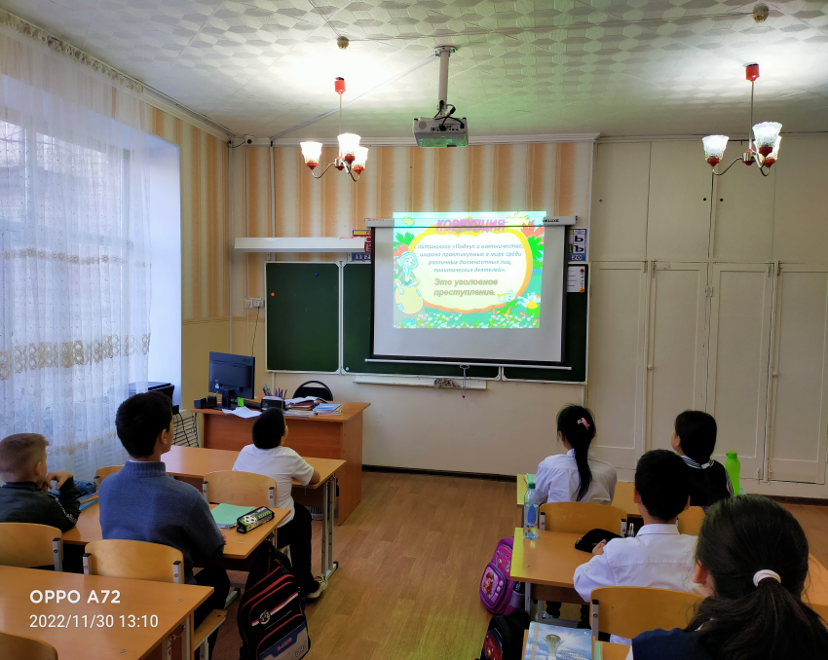

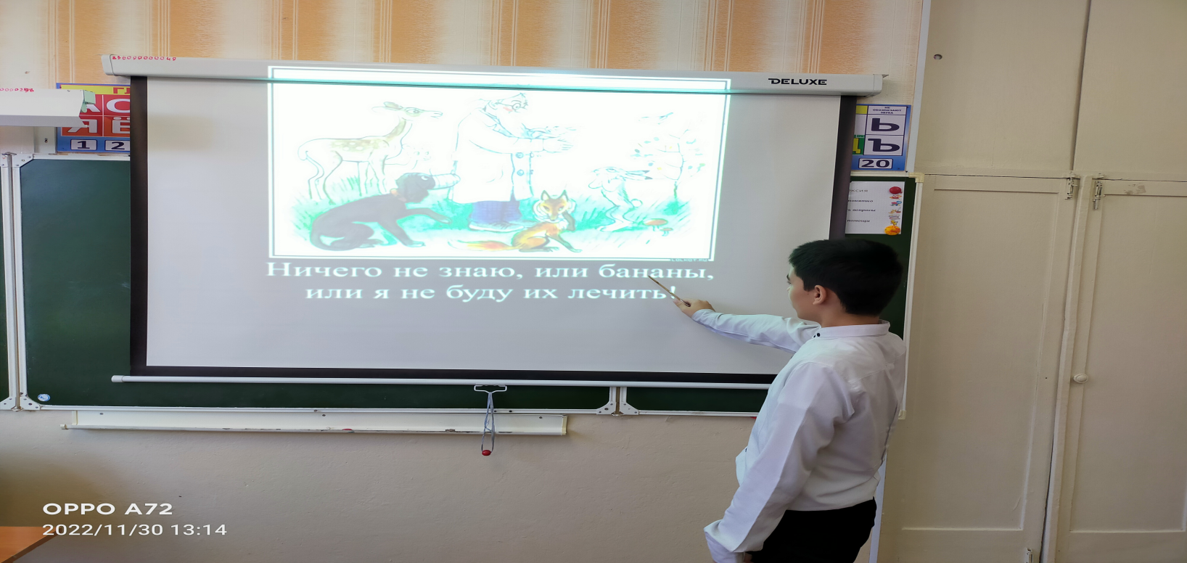
Виды коррупции
- Государственная (коррупция госчиновников)
-Коммерческая (коррупция менеджеров фирм)
- Политическая (коррупция политических деятелей)
Виды взяток
-Индивидуальная взятка (со стороны гражданина)
-Предпринимательская взятка (со стороны легальной фирмы)
Прослушайте стихотворение о взятках и взяточниках
Вот важный чиновник сидит за столом,
В два счёта решил бы вопрос,
А он намекал, юлил, не спешил,
И денежный ждал поднос.
И посетителя вынудил он,
Чиновника понят намёк,
Деньги - в конверт, конверт - на стол,
И сразу решился вопрос.
Горячее лето, для ВУЗа страда,
Экзамены здесь сдают,
Но чьи - то папа с мамой в обход
Сынка в институт ведут.
Он в школе учился не ахти, кое - как,
Но в ВУЗ ему позарез,
За взятку декану в тот институт
Этот бездельник пролез.
А кто - то умный уже за бортом,
Не будет учиться он,
Тот умный честно хотел поступить,
Не нарушая закон.
А в клинике к доктору сто человек,
Толпится народ и ждёт,
Но кто- то без очереди, дав взятку врачу,
Уже на приём идёт.
На снимок больного доктор послал,
А там никого - тишина.
-Придёте вечером,- ему говорит
В стерильном халате сестра.
-Ах, как же, на вечер? Я не могу.
Что делать? А время идёт.
Чтоб день не губить, он деньги тайком
В стерильный карман кладёт.
Минута, другая, и снимок готов,
Не надо вечера ждать,
Как видите, просто всё и легко,
Если взятку дать…
Превысил скорость пьяный лихач,
Задержан постом ГАИ,
Юлит и вертится этак и так,
Чтоб только не замели.
А пост ГАИ продажным был,
На деньги позарился он,
За взятку он отпустил лихача,
Презрев и нарушив закон.
- Как по - вашему, ребята, надо ли бороться с коррупцией?

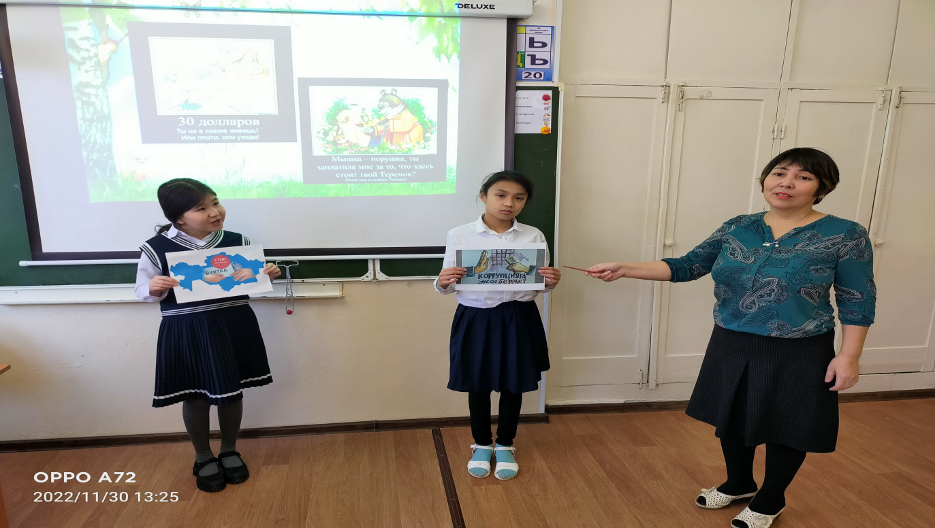

Для общества коррупция стала одной из острейших проблем. В СМИ мы слышим о коррупции, взяточничестве. Это негативное явление в обществе. Получается это преступление! Коррупция тормозит экономическое развитие страны и ставит под угрозу любые преобразования.
А если не будет преобразований, значит, и не будет движения вперед!!!
Послушайте строки из песни О. Газманова « А как мы сможем победить!»
А как мы сможем победить,
если нас легко купить.
Как мы сможем побеждать,
если нас легко продать…
Разработаны и используются на практике антикоррупционные программы, планы, приняты законы. Созданы различные антикоррупционные комитеты и комиссии.
В истории были разные периоды равного наказания и того, кто подкупает и кого подкупают. Петр I определял наказание дающим взятку наравне с получившим взятку "…чинить велено смертную казнь, без всякой пощады". Такой подход отмечается, например, в современной Японии.
В Уголовном кодексе есть статьи «Злоупотребление должностными полномочиями», «Получение взятки», «Дача взятки».
Иногда чиновники вымогают взятку. Это так и называется: «вымогательство», и за это судят. Но иногда случаются факты вымогательства отдельными учениками денег у своих сверстников или у школьников, младших по возрасту. Это тоже наказывается.
Несмотря на принимаемые жёсткие меры по борьбе с коррупцией, всё ещё много чиновников продолжают брать взятки. Поэтому в обращении Президента говорится об ужесточении мер по борьбе с коррупцией. Центральной задачей является установление власти закона и искоренение всеобщего пренебрежения к законам. Послушайте стихотворение Л. Бергера «Закон»
Толпой огромной в Храм Фемиды
Ворвался разорённый люд.
Нет, не со зла, а от обиды,-
Их разорил богатый плут.
Он результат трудов тяжёлых
Себе присвоить вдруг решил:
Без правды он оставил «голых»,
И их последнего лишил.
Перед лицом суда и чести
«Я не виновен!»- говорил,
У Зама растерянный вид,
И слово «ВЗЯТКА»- не смоешь никак-
На каждой купюре горит.
А на руках порошок зацвёл,
И краска надиво прочна,
Так уличён чиновник был,
Так засветилась рука.
Учитель. Не надо думать, что борьба с коррупцией, взяточничеством идёт где- то далеко, в нашем обществе. Общество- это мы. Давайте поможем нашему правительству, подскажем меры борьбы со взяточничеством.
Учащиеся предлагают способы борьбы с коррупцией и взяточничеством (Задание обсуждается в группах, выводы записываются на листочки, озвучиваются)
1. Повышение заработной платы работников правоохранительных органов;
2. Повышение заработной платы во всех отраслях, в том числе в образовании, в медицине, работникам милиции с тем, чтобы им никогда не пришло в голову брать взятку. Это будет возможно тогда, когда у людей будет достойная зарплата.
3. Раз и навсегда запрещать работать с людьми лицам, которые хотя бы один раз были замечены в получении взятки;
4. Ужесточить законы страны в отношении взяточников, чтобы страх перед наказанием был сильнее соблазна;
5. Воспитывать в людях внутренний регулятор под названием совесть.
Учитель. Как видите, коррупция сильна, но бороться с ней можно - давать отпор коррупционерам и взяточникам. Скоро вы станете взрослыми, вам придётся решать многие вопросы, которые ставит перед нами жизнь. Постарайтесь найти верное решение в любой ситуации, не обходя закон.
Взятки и взятки на каждом шагу,
За то, и за это. Как быть?
Как эту заразу в жизни у нас
Со свету искоренить?
Что можем с тобою, я и ты,
Что можем мы предпринять?
Пусть долго, пусть трудно, но никогда
Взяток не будем давать! 